ESTATE IN ARTE

COLLETTIVA D'ARTE PITTORICA
Una straordinaria mostra d'arte contemporanea in un luogo incantevole e prestigioso dei Castelli Romani, per un caldo weekend all'insegna del talento di cinque artisti
26-27-28 LUGLIO 2024- Ingresso gratuito
Venerdì 26 – VERNISSAGE ore 17.00 aperto fino alle ore 22.00
Sabato 27 – Dalle ore 10.00 alle ore 22.00
Domenica 28 – Dalle ore 10.00 alle ore 22.00 – FINISSAGE
Frascati(RM)-Museo Civico Tuscolano-Scuderie Aldobrandini-PIAZZA MARCONI, 6 FRASCATI 00044 (RM)

Il valore di esprimere emozioni
Cinque artisti diversi:
Marzia Giannini- Alessandra Pompili in arte la Fenice- Marco Curatolo- Federica Fedele- Alessandra Contaldo
Ognuno con un proprio stile ma legati tra loro dalla passione per l'arte, si incontrano per condividere in un unico spazio, visioni ed emozioni attraverso l'arte pittorica.
In un luogo magico e storico-museale dei Castelli Romani, il Museo Civico Tuscolano- Scuderie Aldobrandini di Frascati, che mette a disposizione le proprie sale con il patrocinio del comune, per esposizioni di arte contemporanea.
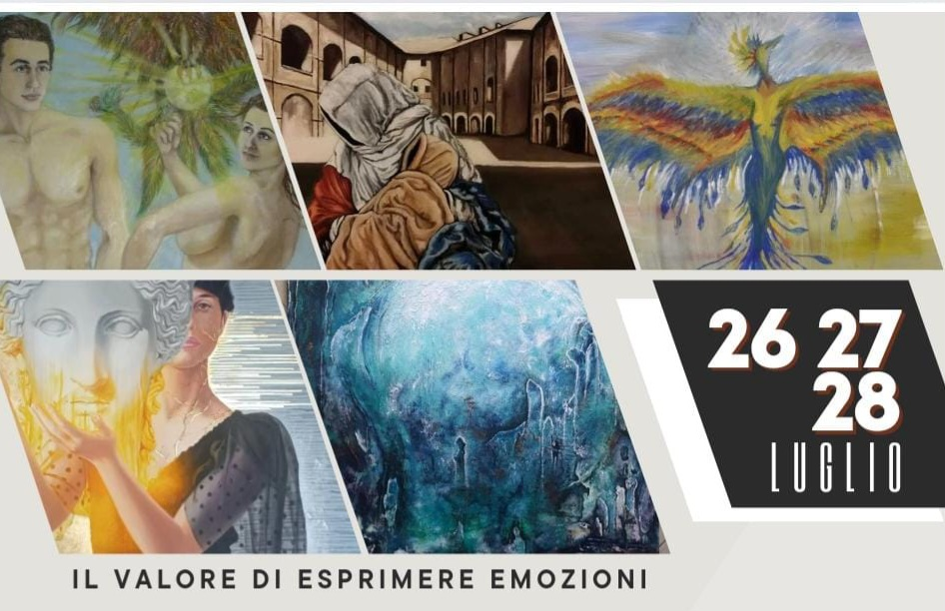
Sarà possibile visitare la mostra nell'ultimo weekend di luglio, cercando di mitigare il caldo cittadino rinfrescandosi con l'arte.
INFORMAZIONI DI CONTATTO; Tel. 3924545974 Email: mcura75@gmail.com

